Автономная некоммерческая организация социально-общественной поддержки граждан «Шаг к долголетию»

Сценарий турнира по
мини-футболу

Автор:
инструктор по адаптивной
физической культуре
Тарасова И.П.

г. Нефтекумск,
апрель 2023 г.

Сценарий спортивного футбольного мини турнира,
посвященного Дню Здоровья
Ведущий 1: Юлия Сергеевна
Добрый день дорогие, друзья, и зрители нашего праздника! Мы очень рады видеть Вас!
Специалисты установили, что старики, играющие в футбол два раза в неделю, меньше рискуют заболеть сердечно-сосудистыми заболеваниями и диабетом. Такие выводы сделали эксперты из Копенгагенского университета, которые проводили исследования и следили за пожилыми мужчинами в течении одного года.
В исследовании приняли участие мужчины в возрасте от 63 до 75 лет. На протяжении 4 месяцев, по два раза в неделю, все добровольцы играли в футбол. Спустя 52 недели результаты медицинских обследований показали, что работа сердечно-сосудистой системы мужчин улучшилось на 15%.
Помимо этого, выносливость во время интервальных физических нагрузок у участников исследований повысилась на 43%, а функциональные возможности стали лучше на 30%. Спустя год после окончания эксперимента, индекс массы тела стариков уменьшился в среднем на 3%. Кроме того, медицинские обследования показали, что организм пожилых мужчин стал лучше справляться со свободными радикалами и контролировать количество сахара в крови
Хочется отметить, что после окончания исследований, больше половины участников решила не прекращать тренировки и уже более двух лет продолжает играть в футбол.
Подтверждая неоспоримость важности здоровья мы проводим футбольный турнир, участвуя в турнире по мини-футболу!

Этой встрече все мы рады,
Собрались не для награды.
Нам встречаться чаще нужно,
Чтобы все мы жили дружно!
Ведущий 2: Ирина Петровна
Спорт - это не только соперничество. Наверное, мало кто умеет так дружить и ценить дружескую поддержку, как спортсмены. Спортсменами становятся в любом возрасте, а для этого надо заниматься спортом, что вы и делаете сейчас.
Кто любит спорт, тот весел и здоров.
Здоровый дух живет в здоровом теле.
Спортсмен всегда вперед идти готов
К своей мечте, к своей заветной цели.

Актуальные правила игры в мини-футбол регламентированы УЕФА:
- Цель игры – забить гол в ворота соперника;
- победу в матче одерживает команда, забившая больше мячей;
- количество игроков на площадке – 5 в каждой команде;
- поединки проводятся в закрытом (открытом) помещении;
- покрытие площадки – паркет (трава);
- команды владеют неограниченным количеством замен полевых игроков;
- матч состоит из двух таймов. Каждый тайм играется по 20 минут чистого времени;
- в каждом из таймов тренер команды может воспользоваться минутным перерывом;
- аут и угловые удары в мини-футболе исполняются ногами;
- ввод мяча с аута, штрафного удара или от ворот должен состояться в течение четырех секунд;
- грубые нарушения правил или неспортивное поведение арбитры могут наказывать желтыми и красными карточками;
- по ходу матча ведется учет командных фолов. За шестой и каждый последующий фол в тайме команда получает наказание в виде 10-метрового удара соперником.
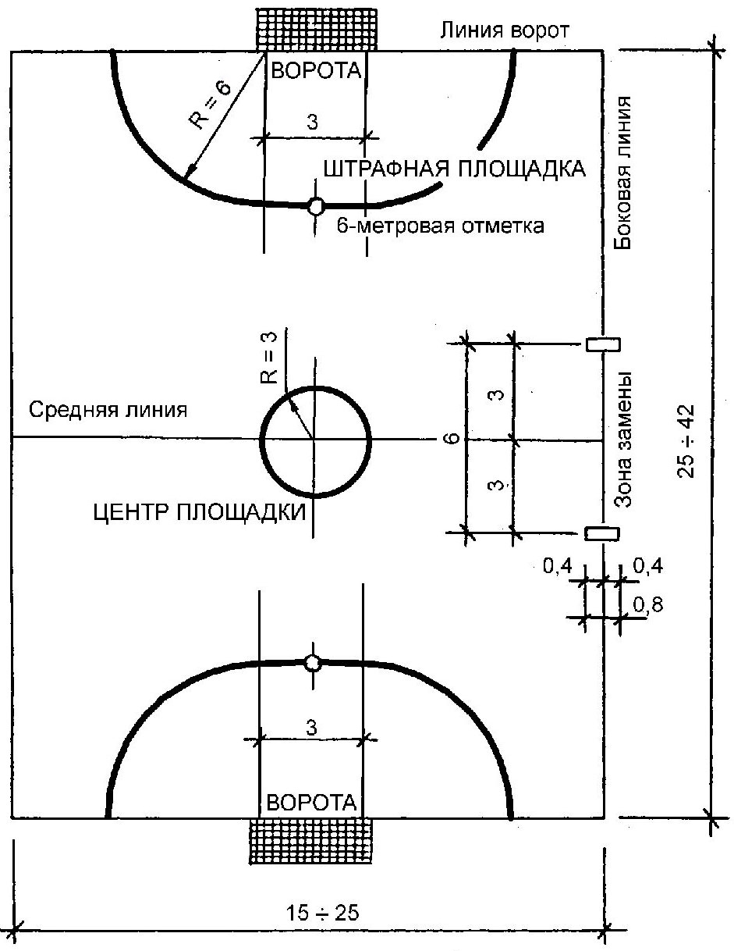

И так, встречаются две команды.
Команды выходят на построение, говорят название команд, девиз. Судьями выступают директор АНО «Шаг к долголетию» Попова Ю.С. и инструктор по адаптивной физической культуре Тарасова И.П.
Команда: «Зенит»
-Наш девиз
«Мы с тобой Зенит навечно!
Мы с тобой Зенит всегда!
Сине-бело-голубые наши правые цвета!
Мы тебя не позабудем! Мы тебя не предадим!
В нашей северной столице клуб Зенит - непобедим!»

«Команда: «ЦСКА»
-Наш девиз
«МНОГО ЕСТЬ КЛУБОВ ФУТБОЛЬНЫX В РОССИИ, В СЕРДЦЕ-ЕДИНСТВЕННЫЙ КЛУБ НА ВСЮ ЖИЗНЬ, ГОРДО ВЗОВЬЕТСЯ НАШ ФЛАГ КРАСНО-СИНИЙ СИМВОЛ ПОБЕДЫ!СОПЕРНИК,ДЕРЖИСЬ ПУСТЬ МИЛЛИОНЫ СЕРДЕЦ КРАСНО-СИНИX В РИТМЕ ЕДИНОМ СТУЧАТ НА ВЕКА ПУСТЬ,КАК И ПЕРЕЖДЕ,ЛЕТИТ НАД РОССИЕЙ- ВСЕX ВДОXНОВЛЯЮЩИЙ ГИМН ЦСКА!»
Ведущий: На поле выходят игроки, удачи! А болельщики болеют за свои команды подбадривая их «кричалками».
Правила:
-участвовать в этих соревнованиях, соблюдая правила, по которым они проводятся, уважая соперника;
- соблюдать олимпийский девиз: “Быстрее! Выше! Сильнее!”;
- соревноваться в истинно спортивном духе и во имя чести своей команды.
Матч: Команда Зенит и ЦСКА
2 Часть:
Ведущий: Команды победители определились: кубок за 1 место в игре Зенит и ЦСКА достается команде_______________. (вручается кубок и грамота)
Уважаемые участники спортивного праздника.
Мы еще раз желаем вам счастья и везенья,
И в спорте всяческих побед.
Пусть будет день с удачи начат,
Желаем спорту долгих лет.
На этом мы заканчиваем наше спортивное мероприятие, до свидание.
Специалисты установили, что старики, играющие в футбол два раза в неделю, меньше рискуют заболеть сердечно-сосудистыми заболеваниями и диабетом. Такие выводы сделали эксперты из Копенгагенского университета, которые проводили исследования и следили за пожилыми мужчинами в течении одного года.
В исследовании приняли участие мужчины в возрасте от 63 до 75 лет. На протяжении 4 месяцев, по два раза в неделю, все добровольцы играли в футбол. Спустя 52 недели результаты медицинских обследований показали, что работа сердечно-сосудистой системы мужчин улучшилось на 15%.
Помимо этого, выносливость во время интервальных физических нагрузок у участников исследований повысилась на 43%, а функциональные возможности стали лучше на 30%. Спустя год после окончания эксперимента, индекс массы тела стариков уменьшился в среднем на 3%. Кроме того, медицинские обследования показали, что организм пожилых мужчин стал лучше справляться со свободными радикалами и контролировать количество сахара в крови
Хочется отметить, что после окончания исследований, больше половины участников решила не прекращать тренировки и уже более двух лет продолжает играть в футбол.

